
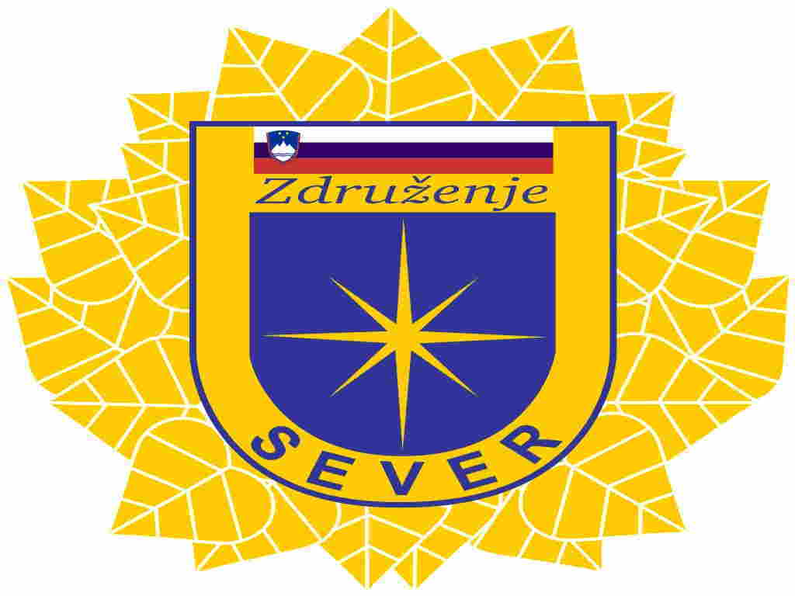
ZVEZA VETERANOV VOJNE ZA SLOVENIJO
ZVEZA POLICIJSKIH VETERANSKIH DRUŠTEV SEVER

ORGANIZATOR TEKMOVANJA
Zveza veteranov vojne za Slovenijo, Zveza policijskih veteranskih društev Sever
IZVAJALCI TEKMOVANJA Območno združenje veteranov vojne za Slovenijo Dravograd in Policijsko veteransko društvo Sever za Koroško
PRIJAVNICA ZA 22. VETERANSKE ŠPORTNE IGRE
EKIPA_____________________________________ŠPORTNA PANOGA______________________
Ime in priimek | Datum in kraj rojstva | Reg. št. ZVVS/ZS
Tekmovalec – Vodja ekipe
Tekmovalec
Tekmovalec
Tekmovalec
Tekmovalec
Tekmovalec
Tekmovalec

Datum prijave:______________________ Podpis:__________________________________

Telefon kontaktne osebe:_____________________________
Elektronska pošta:___________________________________
Poslati na naslov:
ZVVS, Rojčeva ulica 16, 1000 Ljubljana;
elektronski naslov: zveza@zvvs.si

